PONTIFÍCIA UNIVERSIDADE CATÓLICA DE MINAS GERAIS
NÚCLEO DE EDUCAÇÃO A DISTÂNCIA
Pós-graduação Lato Sensu em Ciência de Dados e Big Data

Josmar Baruffaldi Cristello

TÍTULO DO PROJETO

Belo Horizonte
2021
Josmar Baruffaldi Cristello

TÍTULO DO PROJETO

Trabalho de Conclusão de Curso apresentado ao Curso de Especialização em Ciência de Dados e Big Data como requisito parcial à obtenção do título de especialista.

Belo Horizonte
2021
SUMÁRIO

1. Introdução 4
1.1. Contextualização 4
1.2. O problema proposto 4
2. Coleta de Dados 4
2.1. Fonte dos Dados 4
2.2. Obtenção dos Dados 4
2.3. Descrição dos Dados 5
3. Processamento/Tratamento de Dados 7
3.1. Metodologias Utilizadas 7
3.2. Ferramentas Utilizadas 7
3.3. Execução 7
4. Análise e Exploração dos Dados 7
5. Criação de Modelos de Machine Learning 8
6. Apresentação dos Resultados 8
7. Links 9
REFERÊNCIAS 10
8. Bibliography 10
APÊNDICE 11

Introdução

Contextualização
Nessa seção você deverá introduzir e contextualizar o seu problema de interesse.

O problema proposto
Nessa seção você deverá descrever o problema que você está propondo resolver através dos dados. Uma dica interessante é utilizar a técnica dos 5-Ws. Responder algumas dessas perguntas te dará uma melhor visão do seu problema e da solução.
(Why?) Por que esse problema é importante?
(Who?) De quem são os dados analisados? De um governo? Um ministério ou secretaria? Dados de clientes?
(What?): Quais os objetivos com essa análise? O que iremos analisar?
(Where?): Trata dos aspectos geográficos e logísticos de sua análise.
(When?): Qual o período está sendo analisado? A última semana? Os últimos 6 meses? O ano passado?

Coleta de Dados

Fonte dos Dados
Foram utilizados dados de três fontes diferentes. A primeira fonte foi referente aos dados de propriedades do (listing.csv) e de avaliações (review.csv). Ambos de propriedades localizadas em Toronto, Ontário e listados no Airbnb. Esses dados foram obtidos do site InsideAirbnb [1] no link http://insideairbnb.com/get-the-data.html [1]. [1]O autor deste estudo considerou fazer obtenção dos dados (web-scraping), mas isso é contra os termos e serviço do Airbnb <ref>. Por outro lado, o InsideAirbnb fornece dados extraídos do Airbnb, por data, sob a licensa CCO 1.0 (“public domain dedication”).

Obtenção dos Dados

Descrição dos Dados

Nessa seção você deve deixar claro onde obteve os dados, o formato e estrutura dos datasets, o relacionamento entre os datasets utilizados, etc. Caso os dados tenham sido obtidos na internet, informe a data e o link em que os dados foram obtidos. Sugere-se que você crie uma tabela com a descrição de cada campo/coluna do seu dataset conforme o exemplo a seguir:

Nome da coluna/campo | Descrição | Tipo
listing_url | URL do anúncio (site do Airbnb) | Str
scrape_id | Código único da obtenção dos dados | Int
last_scraped | Data que os dados foram obtidos | Date
name | Nome / Título do anúncio, feito pelo anfitrião | Str
description | Descrição do anúncio, feito pelo anfitrião | Str
neighborhood_overview | Descrição do bairro, feito pelo anfitrião | Str
picture_url | URL da imagem utilizada no anúncio | Str
host_id | Código que identifica unicamente o anfitrião | int
host_url | URL para a página do anfitrião | Str
host_name | Nome do anfitrião | Str
host_since | Data de quando cadastrou na plataforma | Date
host_location | Localização auto-reportada pelo anfitrião | Str
host_about | Descrição do anfitrião | Str
host_response_time | Tempo que o anfitrião demora pra responder | Str
host_response_rate | Porcent. de perguntas respondidas | Str
host_acceptance_rate | Porcent. de reservas que o anfitrião aceita | Str
host_is_superhost | Se o anfitrião é considerado Super Anfitrião | Bool
host_thumbnail_url | URL da thumbnail da foto do anfitrião | Str
host_picture_url | URL da imagem utilizada na foto do anfitrião | Str
host_neighbourhood | Bairro auto-reportado pelo anfitrião | Str
host_listings_count | Quantidade de anúncios do anfitrião tem | Int
host_total_listings_count | Quantidade de anúncios do anfitrião tem | Int
host_verifications | Verificações no Airbnb que o anfitrião já fez | Array
host_has_profile_pic | Se o anfitrião tem ou não uma foto | Bool
host_identity_verified | Se a identidade do anfitrião foi verificada | Bool
neighbourhood | Bairro do anúncio | Str
neighbourhood_cleansed | O bairro, pelo Insideairbnb | Str
neighbourhood_group_cleansed | O grupo do bairro pelo Insideairbnb | Str
latitude | Latitude do anúncio | Float
longitude | Longitude do anúncio | Float
property_type | Tipo de propriedade, descrito pelo anfitrião | Str
room_type | Tipo de acomodação, descrito pelo anfitrião | Str
accommodates | Número de pessoas que a prop. acomoda | Int
bathrooms | Número de banheiros da propriedade | Float
bathrooms_text | Descrição dos banheiros da propriedade | Str
bedrooms | Número de quartos da propriedade | Int
beds | Número de camas da propriedade | Int
amenities | Lista de amenidades oferecidos | Array
price | Preço da reserva de uma diária | Str
minimum_nights | Mínimo número de noites para uma reserva | Int
maximum_nights | Máximo número de noites para uma reserva | Int
minimum_minimum_nights | Menor 'minimum_nights', 365 noites a frente | Int
maximum_minimum_nights | Maior 'minimum_nights', 365 noites a frente | Int
minimum_maximum_nights | Menor 'maximum_nights', 365 noites a frente | Int
maximum_maximum_nights | Maior 'maximum_nights', 365 noites a frente | Int
minimum_nights_avg_ntm | 'minimum_nights' médio, 365 noites a frente | Int
maximum_nights_avg_ntm | 'maximum_nights' médio, 365 noites a frente | Int
calendar_updated | Número atualizações do calendário | Int
has_availability | Se a propriedade está disponíve | Bool
availability_30 | Disponibilidade nos próximos 30 dias | Int
availability_60 | Disponibilidade nos próximos 60 dias | Int
availability_90 | Disponibilidade nos próximos 90 dias | Int
availability_365 | Disponibilidade nos próximos 365 dias | Int
calendar_last_scraped | Data de obtenção dos dados do calendário | Date
number_of_reviews | Número de avaliações do anúncio | Int
number_of_reviews_ltm | Avaliações nos últimos 12 meses | Int
number_of_reviews_l30d | Avaliações nos últimos 30 dias | Int
first_review | Data da primeira avaliação | Date
last_review | Data da avaliação mais recente | Date
review_scores_rating | Somatório das avaliações (próximas colunas) | Int
review_scores_accuracy | Avaliação da precisão do anúncio | Int
review_scores_cleanliness | Avaliação da limpeza da propriedade | Int
review_scores_checkin | Avaliação da experiência de check-in | Int
review_scores_communication | Avaliação da comunicação com anfitrião | Int
review_scores_location | Avaliação da localização da propriedade | Int
review_scores_value | Avaliação do custo-benefício | Int
license | Licensa da propriedade (se existente) | Str
instant_bookable | Se pode ser reserva sem aprovação | Bool
calculated_host_listings_count | Número de propriedades que o anfitrião tem na região | Int
calculated_host_listings_count_entire_homes | Número de propriedades que o anfitrião na região, do tipo casa inteira | Int
calculated_host_listings_count_private_rooms | Número de propriedades que o anfitrião na região, do tipo quarto privado | Int
calculated_host_listings_count_shared_rooms | Número de propriedades que o anfitrião na região, do tipo shared room | Int
reviews_per_month | Número de avaliações recebidas por mês | Float

Processamento/Tratamento de Dados

Metodologias Utilizadas

Ferramentas Utilizadas

Execução

Nessa seção você deve deixar registrado todo o processamento e tratamento feitos sobre os dados obtidos. É importante que você informe a quantidade de registros obtidos, a quantidade de registros duplicados ou com informações ausentes, que tratamento você deu para cada problema encontrado em seus datasets, etc. Você deve descrever cada passo de forma minuciosa, de forma que outra pessoa consiga reproduzir o seu processamento/tratamento de forma precisa. Justifique as decisões tomadas no tratamento dos dados. Por exemplo: para os valores ausentes para o campo X eu decidi preenchê-los utilizando o cálculo da média aritmética pelo motivo ..., e então justifique sua decisão.

Análise e Exploração dos Dados

Nessa seção você deve mostrar como foi realizada a análise e exploração dos seus. Mostre as hipóteses levantadas durante essa etapa e os padrões e insights identificados.

Criação de Modelos de Machine Learning

Conforme o documento de instruções para o TCC, essa etapa é obrigatória. Nessa seção você irá descrever as ferramentas e algoritmos utilizados. Se você utilizou ferramentas visuais como Knime e Rapid Miner, coloque aqui um print do seu modelo e a descrição detalhada do workflow do seu modelo. Caso você tenha escrito scripts em Python, por exemplo, coloque aqui o seu script. Explique as features utilizadas, faça a comparação entre diferentes algoritmos/modelos, justifique a escolha por determinado modelo, os parâmetros utilizados, etc. Por fim, salienta-se que embora você possa utilizar ferramentas como KNIME e RapidMiner para testar protótipos do seu modelo de ML, encorajamos você a fazer seus modelos em Python ou R.

Apresentação dos Resultados

Nessa seção você deve apresentar os resultados obtidos. Apresente gráficos, dashboards, conte a sua história de forma bastante criativa. Aqui você pode utilizar os modelos de Canvas propostos por Dourard (clique aqui) ou por Vasandani (clique aqui).
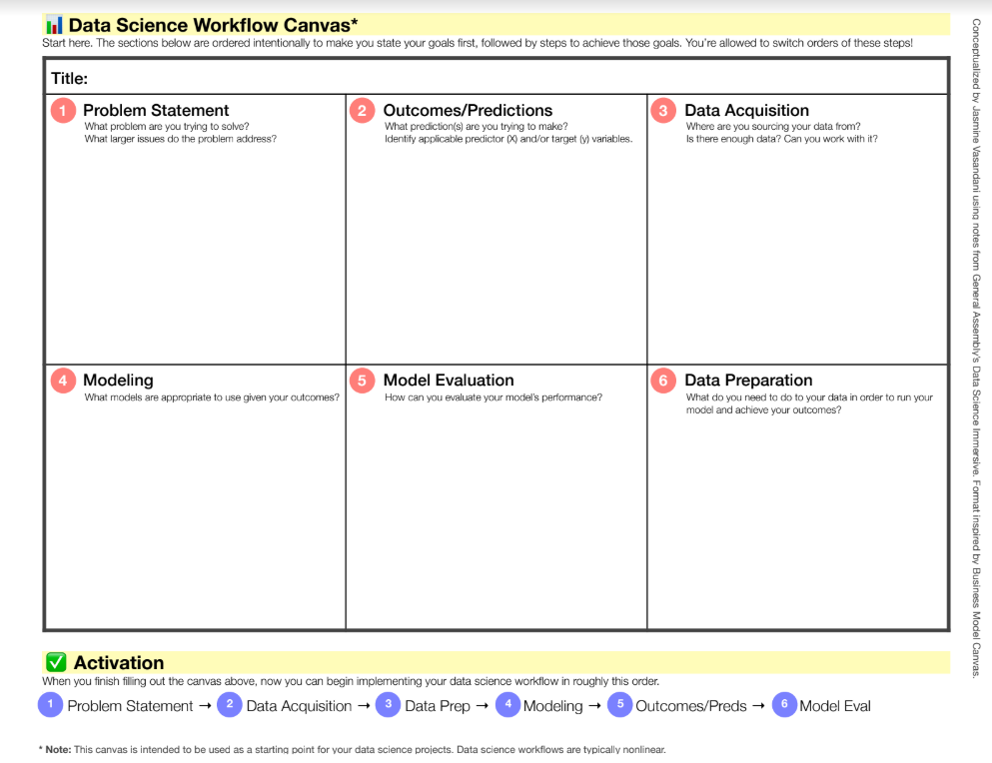

Links

Aqui você deve disponibilizar os links para o vídeo com sua apresentação de 5 minutos e para o repositório contendo os dados utilizados no projeto, scripts criados, etc.

Link para o vídeo: youtube.com/...
Link para o repositório: github.com/...

REFERÊNCIAS
1. | MAMA, J. Abcd Fgh. fasojf, p. 21, 1982.

Bibliography

1. | INSIDE Airbnb, 2021. Disponivel em: <http://insideairbnb.com/about.html>. Acesso em: 4 Abril 2021.
2. | GET-THE-DATA. Inside Airbnb, 2021. Disponivel em: <http://insideairbnb.com/get-the-data.html>. Acesso em: 04 Abril 2021.

SOBRENOME DO AUTOR, Nome do autor. Título do livro ou artigo. Cidade: Editora, ano.
SOBRENOME DO AUTOR, Nome do autor. Título do livro ou artigo. Cidade: Editora, ano.

APÊNDICE

Programação/Scripts
Cole aqui seus scripts em Python e/ou R.

Gráficos
Cole aqui workflows (KNIME, RapidMiner, etc), gráficos e figuras que você tenha gerado e não colocou no texto principal.

Tabelas
Cole aqui tabelas de dados que você tenha gerado e não colocou no texto principal.

